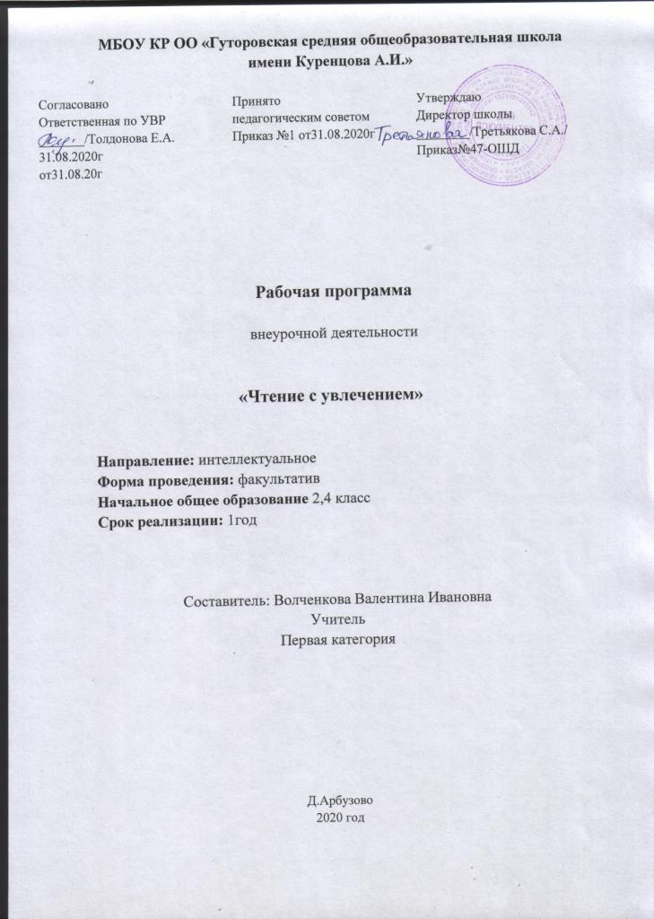

1.Планируемые результаты освоения программы

Программа обеспечивает достижение обучающимися следующих личностных, метапредметных и предметных результатов.
Личностные результаты:
-формирование средствами литературных произведений целостного взгляда на мир;
-воспитание художественно-эстетического вкуса, эстетических потребностей, ценностей и чувств на основе опыта чтения и слушания произведения природоведческого характера;
-развитие эстетических чувств, доброжелательности и эмоционально-нравственной отзывчивости, понимания и сопереживания чувствам других людей;
-осознание значимости чтения для своего дальнейшего развития;
-восприятие литературного произведения как особого вида искусства;
-формирование осознанного, уважительного и доброжелательного отношения к другому человеку, его мнению; готовность и способность вести диалог с другими людьми и достигать в нём взаимопонимания.
Метапредметные результаты
Регулятивные УУД:
-овладение способностью принимать и сохранять цели и задачи учебной деятельности, вести поиск средств её осуществления;
-освоение способов решения проблем творческого и поискового характера;
-формирование умения планировать, контролировать и оценивать учебные действия в соответствии с поставленной задачей и условиями её реализации, определять наиболее эффективные способы достижения результата;
-учиться высказывать своё предположение(версию) на основе работы с материалом;
-учиться работать по предложенному учителем плану.
Познавательные УУД:
-овладение логическими действиями сравнения, анализа, синтеза, обобщения; установления причинно-следственных связей, построения рассуждений;
-овладение навыками смыслового чтения текстов в соответствии с целями и задачами;
Коммуникативные УУД:
-готовность слушать собеседника и вести диалог, признавать различные точки зрения и право каждого иметь и излагать своё мнение и аргументировать свою точку зрения и оценку событий;
-осознанное построение речевого высказывания в соответствие с задачами коммуникации и составление текстов в устной и письменной формах;
-активное использование речевых средств для решения коммуникативных задач;
-умение оформлять свои мысли в устной и письменной форме (на уровне предложения или небольшого текста);
-умение слушать и понимать речь других;
-учиться работать в паре, группе; выполнять различные роли (лидера, исполнителя);
-умение сотрудничать с педагогом и сверстниками при решении различных задач, принимать на себя ответственность за результаты своих действий.
Предметные результаты:
-понимание литературы как средства сохранения и передачи духовных и нравственных ценностей и традиций, принятых в семье, в обществе;
-умение использовать простейшие виды анализа простейших текстов: устанавливать причинно-следственные связи и определять главную мысль произведения природоведческого характера, работать с планом произведения;
-осознание значимости чтения для личного развития; формирование первоначальных этических представлений, понятий о доброте, заботе; формирование потребности в систематическом чтении;
-достижение необходимого для продолжения образования уровня читательской компетентности, общего речевого развития, анализа текстов с использованием элементарных литературоведческих понятий;
-понимание роли чтения, участие в обсуждении содержания текстов, обоснование нравственной оценки поступков героев.

2.Содержание программы курса
Рассказы и сказки В.Бианки (6 ч.)
Тема 1. Музыкант (1 ч.)
Тема 2. Лесной Колобок – Колючий Бок (1 ч.)
Тема 3. Подкидыш (1ч.)
Тема 4. Теремок (1ч.)
Тема 5. Заяц, косач, медведь и весна (1ч.)
Тема 6. Плавунчик (1ч.)
Рассказы и сказки Н.Сладкова (7ч.)
Тема 1. Непослушные малыши (1 ч.)
Тема 2. Трясогузкины письма (1 ч.)
Тема 3. Топик и Катя (1ч.)
Тема 4. Осень на пороге (1ч.)
Тема 5. Кто в моём доме живёт (1ч.)
Тема 6.Кто такой?
Тема 7. Лиса – плясунья (1ч.)
Рассказы и сказки Е.Чарушина (5ч.)
Тема 1. Друзья (1 ч.)
Тема 2. Что за зверь? (1 ч.)
Тема 3. Волчишко (1ч.)
Тема 4. Кошка Маруська (1ч.)
Тема 5. Болтливая сорока (1ч.)
Рассказы М.Пришвина (4ч.)
Тема 1. Ёж (1 ч.)
Тема 2. Этажи леса (1 ч.)
Тема 3. Охота за бабочкой (1ч.)
Тема 4. Хромка (1ч.)
Рассказы и сказки Э.Шима (5ч.)
Тема 1. Неслышные голоса (1 ч.)
Тема 2. Молчком-то лучше (1 ч.)
Тема 3. Медведь – рыболов (1ч.)
Тема 4. Дятел, синицы, Пищухи и Поползень (1ч.)
Тема 5. Заячье семейство (1ч.)
Рассказы и сказки Г.Скребицкого (6ч.)
Тема 1. Белая шубка (1 ч.)
Тема 2. Длинноносые рыболовы (1 ч.)
Тема 3. Сказка о Весне (1ч.)
Тема 4. Длиннохвостые разбойники (1ч.)
Тема 5. Пушок (1ч.)
Тема 6. Дружба (1ч.)
Итоговое занятие (1ч.)
3.Тематическое планирование (2класс)
№ п/п | Тема занятия. | Кол-во час
1 | В.Бианки. Музыкант. | 1
2 | В.Бианки. Лесной Колобок -Колючий Бок. | 1
3 | Н.Сладков. Непослушные малыши. | 1
4 | Н.Сладков. Трясогузкины письма | 1
5 | Н.Сладков. Топик и Катя. | 1
6 | В.Бианки. Подкидыш. | 1
7 | Н.Сладков. Осень на пороге. | 1
8 | В.Бианки. Теремок. | 1
9 | Е. Чарушин. Друзья. | 1
10 | М.Пришвин. Ёж. | 1
11 | Е. Чарушин. Что за зверь. | 1
12 | М.Пришвин. Этажи Леса. | 1
13 | Е. Чарушин. Волчишко. | 1
14 | М.Пришвин. Охота за бабочкой. | 1
15 | Е. Чарушин. Кошка Маруська. | 1
16 | М.Пришвин. Хромка. | 1
17 | Э. Шим. Неслышные голоса. | 1
18 | Э. Шим. Молочком – то лучше. | 1
19 | Н.Сладков. Кто в моем доме живёт. | 1
20 | Г.Скребицкий. Белая шуба. | 1
21 | Э. Шим. Медведь –рыболов. | 1
22 | Г.Скребицкий. Длинноносые рыболовы. | 1
23 | Э. Шим. Дятел, синицы, пищуги и поползень. | 1
24 | Г.Скребицкий. Сказка о весне. | 1
25 | Н.Сладков. Кто такой. | 1
26 | Г.Скребицкий. Длиннохвостые разбойники. | 1
27 | В.Бианки. Заяц ,косач, медведь и весна. | 1
28 | Е.Чарушин. Болтливая сорока | 1
29 | Э.Шим. Заячье семейство. | 1
30 | Н.Сладков. Лиса –плясунья. | 1
31 | Г.Скребицкий. Пушок. | 1
32 | В.Бианки. Плавунчик. | 1
33 | Г.Скребицкий. Дружба. | 1

4 класс
Личностные результаты
У обучающегося будут сформированы:
интерес к содержанию художественных произведений;
эмоциональное отношение к поступкам и характерам героев литературных произведений различных жанров и форм;
интерес к собственному миру чувств на основе сопоставления «Я» с героями литературных произведений;
умения выражать свои эмоции и чувства в выразительном чтении, творческой деятельности.
Обучающийся получит возможность для формирования:
интереса к чтению как особому способу изображения действительности, передачи чувств и мыслей героев;
первоначальной нравственной оценки поступков героев доступных по жанру произведений.
Метапредметные результаты
Регулятивные УУД
Обучающийся научится:
принимать установленные правила работы с текстом;
соотносить внешнюю оценку и самооценку.Обучающийся получит возможность научиться:
работать с дополнительной литературой во внеурочное время;
адекватно оценивать действия окружающих и свои действия.
Познавательные УУД
Обучающийся научится:
определять тему и главную мысль (идею) литературного произведения;
самостоятельно находить в тексте ответ на заданный вопрос;
понимать информацию, заложенную в выразительных средствах произведения, формулировать выводы;
проводить аналогии между изучаемым материалом и собственным опытом.
выбирать книги для самостоятельного чтения, пользуясь списком книг «Читаем летом».
Обучающийся получит возможность научиться:
участвовать в обсуждении содержания и основной мысли текста;
создавать художественные тексты разных жанров в устной и письменной форме.
Коммуникативные УУД
Обучающийся научится:
принимать участие в групповом обсуждении заданий, в том числе творческих;
использовать различные речевые средства для передачи своего впечатления. Обучающийся получит возможность научиться:
выражать свое мнение о явлениях жизни, отраженных в литературных произведениях;
уважать мнение собеседников.
Предметные результаты
В результате освоения программы курса «Чтение с увлечением» формируются следующие умения, соответствующие требованиям ФГОС НОО:
использовать разные виды чтения (ознакомительное, изучающее, выборочное, поисковое);
пользоваться справочными источниками для понимания и получения дополнительной информации;
прогнозировать содержание книги до чтения, используя информацию из аппарата книги; ⎫отбирать книги по теме, жанру и авторской принадлежности;
ориентироваться в мире книг (работа с открытым библиотечным фондом);
составлять краткие аннотации к прочитанным книгам.
2.Содержание программы, курса
Тема 1. Рассказы и сказки В.Осеевой (3ч)
1.Отомстила –1 ч
2.Почему? -1 ч
3.Волшебная иголочка (сказка) -1 ч
Тема 2.Рассказы Н.Артюховой. (10ч)
1.Подружки -1 ч
2.Три копухи-1 ч
3.Камень -1 ч
4.Строгая бабушка -1 ч
5.Большая береза -1 ч
6.Мяу -1 ч
7.Фарфоровые шаги -1 ч
8.Совесть заговорила -1 ч
9.Кролик и репутация -1 ч
10.Новые соседи -1
Тема 3. Рассказы Л.Воронковой (2ч)
1.Что сказала бы мама -1 ч
2.Ласковое слово -1ч
Тема 4.Рассказы Е.Пермяка (4ч)
1.Чужая калитка -1 ч
2.Надежный человек -1 ч
3.Обманное озеро -1 ч
4.Славка -1 ч
Тема 5.Рассказы и сказки В.Драгунского (2ч)
1.Сверху, вниз, наискосок -1 ч
2.Надо иметь чувство юмора -1 ч
Тема 6. Рассказы и сказки Н.Носова (7ч)
1.Леденец -1 ч
2.Про репку -1 ч
3.Карасик -1 ч
4.Клякса -1 ч
5.Прятки -1 ч
6.Замазка -1 ч
7.Про тигра -1
Тема 7. Рассказ А.Гайдара (1ч)
1.Совесть -1 ч
Тема 8.Рассказы М.Зощенко (4ч)
1.Трусишка Вася -1 ч
2.Показательный ребенок -1 ч
3.Леля и Минька. Бабушкин подарок -1 ч
4.Леля и Минька. Не надо врать -1 ч
Итоговое занятие (1ч)

3.Тематическое планирование (4класс)
№ п/п | Тема занятия | Кол-во час
1 | В.Осеева. Отомстила. | 1
2 | Л.Воронкова. Что сказала бы мама? | 1
3 | Е.Пермяк. Чужая калитка. | 1
4 | В.Драгунский. Сверху вниз, наискосок! | 1
5 | Н.Артюхова. Подружки. | 1
6 | Н.Носов. Леденец. | 1
7 | А.Гайдар Совесть. | 1
8 | М.ЗощенкоТрусишка Вася. | 1
9 | Н.Носов. Про репку. | 1
10 | В.Осеева. Почему? | 1
11 | М.Зощенко Показательный ребёнок. | 1
12 | Н.Носов. Карасик. | 1
13 | Н.Артюхова. Три копухи. | 1
14 | Н.Артюхова. Камень. | 1
15 | Е.Пермяк. Надёжный человек. | 1
16 | Н.Носов. Клякса. | 1
17 | В.Драгунский. Надо иметь чувство юмора. | 1
18 | Н.Артюхова. Строгая бабушка. | 1
19 | Е.Пермяка. Обманное озеро. | 1
20 | Л.Воронкова. Ласковое слово | 1
21 | Н.Артюхова. Большая берёза. | 1
22 | В.Осеева. Волшебная иголочка (сказка) | 1
23 | Н.Носов. Прятки. | 1
24 | Н.Артюхова. Мяу. | 1
25 | Е.Пермяк. Славка. | 1
26 | Н.Артюхова. Фарфоровые шаги. | 1
27 | Н.Носов. Замазка. | 1
28 | Н.Артюхова. Совесть заговорила. ( | 1
29 | Н.Артюхова. Кролик и репутация. | 1
30 | М.Зощенко. Лёля и Минька. Бабушкин подарок. | 1
31 | М.Зощенко. Лёля и Минька. Не надо врать | 1
32 | Н.Артюхова. Новые соседи. (1 ч) | 1
33 | Н.Носов. Про тигра. | 1
34 | Итоговое занятие. | 1

